A nagyszülők és idősek világnapját,
Szent Joachim és Szent Anna liturgikus emléknapjához közel, az idén, július 23-án ünnepli az egyház.

A Világiak, a Család és Élet Dikasztériuma, közzétette az idei témát, amelyet a Szentanya lukács evangéliumából választott: „Irgalma nemzedékről, nemzedékre megmarad.” (Lk 1,50)

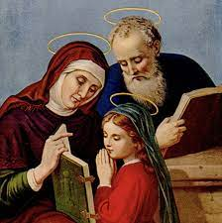


Ima a nagyszülőkért
(XVI. Benedek pápa)

Úr Jézus, aki Szent Joachim és Szent Anna lánya,
Szűz Mária által születtél e világra, tekints szeretettel a nagyszülőkre!
Oltalmazd meg őket!
Add, hogy családjaikban a hit szilárd oszlopai legyenek,
őrei a nemes gondolatoknak, őrzői a vallási hagyományoknak!
Tedd őket bölcs és bátor tanítókká,
hogy átadják az eljövendő nemzedékeknek
emberi és lelki tapasztalatuk gyümölcseit!
Úr Jézus, segítsd a családokat és a társadalmat,
hogy megbecsüljék a nagyszülők jelenlétét és szerepét!
Soha ne feledkezzenek el róluk és ne zárják ki őket,
hanem mindig tiszteletben és szeretetben legyen részük. Ámen.

